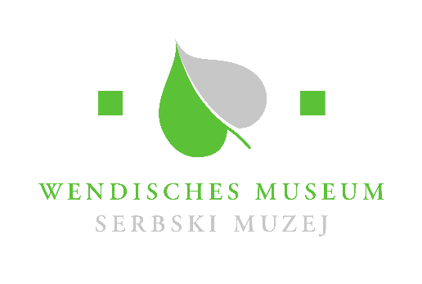
Pśepšosenje

Na finisažu wustajeńce
“Darjona wěda – Bogumiła Šwjelowe derbstwo”
pśepšosyjomy Was a Wašych pśijaśelow
srjodu, dnja 21.2.2024, zeger styrich wótpołdnja
do Serbskego muzeja na Młyńskej droze 12 w Chóśebuzu.
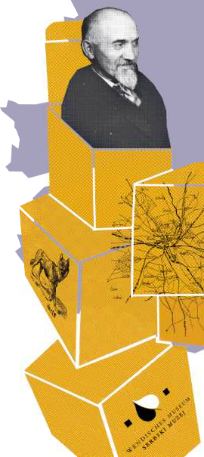
Bogumił Šwjela (1873-1948) jo jaden
z nejwuznamnjejšych zastupnikow serbskeje inteligence. Wón jo był serbski faraŕ, ludowědnik, rěcny wědomnostnik a sobuzałožaŕ Domowiny. Cas žywjenja jo se za zdźaržanje rěcy swójogo luda zasajźił.
Na europskem dnju mamineje rěcy pśiwobrośimy se pśedewšym serbskej rěcy
a pśedstajimy literaturu, wulicowańka, powěsći, aforizmy a anekdoty z Bogumiła Šwjelowego “darjonego derbstwa” w dolnoserbšćinje a
w nimskem pśełožku.
Zarědowanje wobrubijo muzikaliski duo “Słowjańske barwy” z woblubowanymi spiwami
a rědnymi instrumentalnymi kuskami. Pśiźomy teke do rozgrona z Erwinom Hanušom, Jill-Francis Ketlicojc, Maksom Hasackim a drugimi pśibytnymi, aby wuzgónili, co jo za nich mamina rěc.
W pśestawce cakaju słodne pśikuski na woglědarje.
Pśez program wjeźotej Martina Golašojc
a Christina Kliemowa.

Zastup jo dermo.
Za pśikuski a piśa pšosymy wó zapłaśenje.
EINLADUNG

Zur Finissage der Ausstellung
“Geschenktes Wissen – Gotthold Schwelas Erbe”
am Mittwoch, dem 21.2.2024, um 16 Uhr
laden wir Sie und Ihre Freunde recht herzlich
in das Wendische Museum, Mühlenstraße 12 in Cottbus/Chóśebuz ein.

Der wendische Pfarrer, Sprachwissenschaftler, Volkskundler und Mitbegründer der Domowina Gotthold Schwela (1873-1948) ist ein bedeutender Vertreter der niedersorbischen Intelligenz, der sich zeitlebens für den Erhalt der Sprache seines Volkes einsetzte. Am Tag der europäischen Muttersprache wenden wir uns der niedersorbischen Sprache zu. Wir stellen ihnen Erzählungen, Sagen, Aphorismen und Anekdoten aus dem umfangreichen “geschenkten Wissen” von Gotthold Schwela vor. Sie hören die Texte in wendischer Sprache und in deutscher Übersetzung. Musikalisch wird der Nachmittag vom Duo “Słowjańske barwy [Slawische Farben]” mit beliebten Volksweisen gestaltet, die virtuos auf interessanten Instrumenten begleitet werden. Im Gespräch mit Erwin Hannusch, Jill-Francis Kettlitz, Max Hassatzki und weiteren Gästen wollen wir erfahren, was für sie die Muttersprache bedeutet. In einer Pause warten auf die Besucher schmackhafte Köstlichkeiten.
Durch das Programm führen Martina Gollasch und Christina Kliem.

Der Eintritt ist frei. Für die kulinarischen Köstlichkeiten wird ein Unkostenbeitrag erhoben.

